

**※ 2013년 산업기능요원(현역) 모집 안내 – ㈜네시삼십삼분 ※**

|  |  |  |  |  |  |
| --- | --- | --- | --- | --- | --- |
| **모집분야** | **대상** | **모집인원** | **서류 접수기간** | **고용형태** | **필수 자격요건** |
| 서버/클라이언트  프로그래머 | 신입/경력 | 1명 | 2013.02.06 ~ 03.05 | 정규직 | 정보처리기사  자격증 소지자 |

**< 모집 상세내용 >**

**1) 서버 프로그래머**

- C, C++로 개발 가능자 및 프로그래밍 언어에 대한 이해도가 높은 분

- 시스템 하드웨어 전반에 대한 지식을 갖추신 분

**2) 클라이언트 프로그래머**

- Visual C/C++/C#, Win32 API, STL

**3) 공통사항**

- 게임산업에 대한 이해도가 높고,

- 원활한 커뮤니케이션 스킬을 보유하고 있으며,

- 게임을 좋아하는 분.

**< 채용 프로세스 및 담당자 안내 >**

**1) 채용 프로세스**

- 입사지원서는 접수기간 종료 후 일괄 심사하며 합격자에 한하여 개별 통보예정

**2) 담당자 안내** :경영지원실 오종순(070-7600-4330 / kayla@four33.co.kr)

(첨부파일 “입사지원서”양식에 맞춰 작성 후 담당자 이메일로 제출 필수,

포트폴리오는 선택 제출 가능)

**< 회사 소개 >**

**1) 홈페이지** **:** [**www.four33.co.kr**](http://www.four33.co.kr)

▶㈜네시삼십삼분은 10년 이상의 모바일게임 개발자들과 온라인게임 개발 10년 이상의

업계 최고 전문가들이 2009년 6월에 설립한 Social Interactive Entertainment Media 회사입니다.

**▶ 연혁 및 실적**

**-** 생활필수 앱 ‘할인의달인’ 2010년 6월 서비스 (약60만건 다운로드)

- 어드벤처 게임 ‘모로저택의비밀’ 2011년 2월 서비스 (TOP Grossing 1위 랭크)

- 네트워크 RPG ‘에픽하츠’ 2011년 6월 서비스 (Top Grossing / 전체유료 1위 랭크)

- SNS 서비스 ‘시크릿박스’ 2011년 8월 서비스

- RPG 게임 ‘히어로리그’ 2012년 11월 서비스

- 액션 게임 ‘활’ 2013년 1월 서비스 (카카오톡 서비스 중)

**(모로저택의 비밀) (에픽하츠) (히어로리그) (활)**

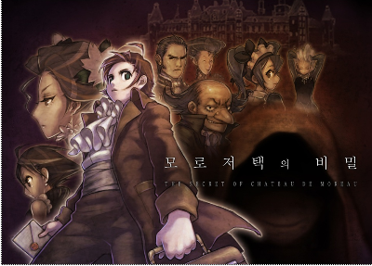   

**▶ 인재상**

